**ROP INFORME: documentación técnica**

**Definición de la plataforma**

Desarrollo realizado con Visual Studio 2019 en C# y librerías Bootstrap (diseño y componentes) y Spreadsheet (manejo del Excel).

SQL Server.

*Webs services* de acceso a tablas de Axapta, definidos desde el propio ERP.

**Aspectos técnicos**

En el fichero web.config están definidos:

Definición para la conexión al SQL Server SERVER_MANYP: SQL_ROP_MANyP.

Definición para la conexión al SQL Server ax2012-bi.alsina.red: SQL_ROP_BI.

Para cada uno de los *webs services* anexados, se deberá definir la variable maxReceivedMessageSize="2147483647" para que no reporte errores al realizar las consultas por sobrepasar el máximo de registros a devolver.

**Configuración del IIS**

Debe crearse el directorio y el acceso al mismo, y definir los métodos de autentificación necesarios para el correcto funcionamiento de la web.

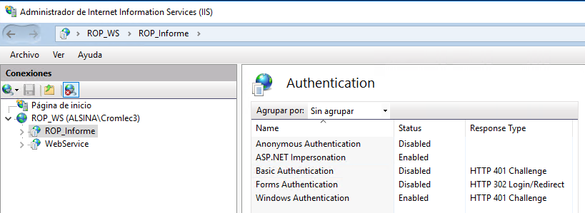

Debe incluirse el directorio FicherosExcel para el manejo de los ficheros de configuración.

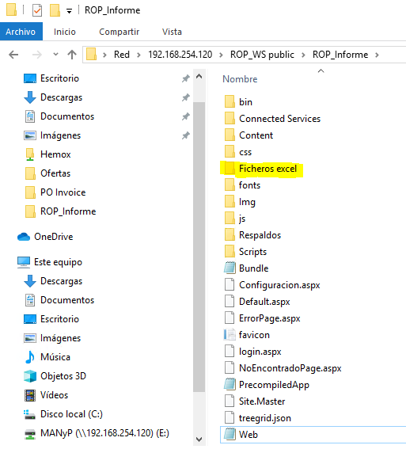

**Funcionalidades**

El proyecto consta de dos páginas diferenciadas: la página por defecto (Default) que es la correspondiente a la del informe, y la página de configuración (Configuración). Ambas páginas basadas en una página máster (Site.Master) que define el diseño general de las mismas.

* **Site.Master**

La página de diseño del proyecto. Está preparado para poder mostrar una página de *login* en caso de que se considere necesario para el proyecto, por ahora está desactivado.

Contiene la función validarUsuario que conecta con la BD de MANyP y al procedimiento sp_ROP_ConfiguracionUsuarioConsulta que utiliza la tabla ConfiguracionUsuarios, para definir si la opción de menú Configuración debe estar o no visible según los usuarios configurados para acceder a dicha opción.

* **Página de configuración (configuración.aspx)**

Todos los procedimientos utilizados en esta sección se realizan mediante conexión al servidor de BD de MANyP.

Se limita el acceso a dicha página a las personas con acceso a la configuración, se discriminará entre usuarios de lectura y usuarios de lectura-escritura. Proceso: validarAccionUsuario, procedimiento almacenado: sp_ROP_ConfiguracionUsuarioConsulta que utiliza la tabla ConfiguracionUsuarios.

La pantalla de configuración constará de 5 pestañas:

Pestaña parámetros: permite definir los parámetros de uso del informe del ROP que deben definir una nueva versión con el cambio de cualquiera de ellos. Las tablas que se utilizan son: configuración, ConfiguracionConceptos y ConfiguracionConceptosValores, en el código referir al aparato: #region ConfiguracionVersion.

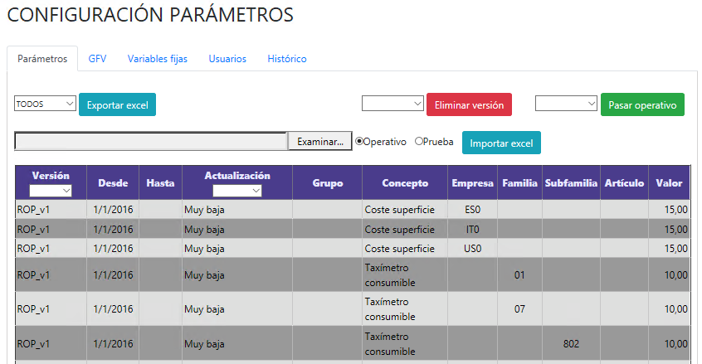

Las funcionalidades de esta pestaña son:

Carga de valores: proceso rellenarGrid, llama al procedimiento sp_ROP_ConfiguracionConsulta.

Filtro por versión: proceso rellenarFiltroVersion, se llena el despegable llamando al procedimiento sp_ROP_ConfiguracionVersionConsulta. Cuando se selecciona algún valor del desplegable se ejecuta el código del proceso CambioFiltroVersion.

Filtro por actualizaión: proceso rellenarFiltroConcepto, se llena el despegable llamando al procedimiento sp_ROP_ConfiguracionConceptosConsulta. Cuando se selecciona algún valor del desplegable se ejecuta el código del proceso CambioFiltroConcepto.

Exportar a Excel: permite enviar a un Excel los valores visualizados en la pantalla, llama al proceso btnExportar_Click y exportarExcel, con el valor seleccionado en el desplegable (rellenado con el procedimiento sp_ROP_ConfiguracionConsulta).

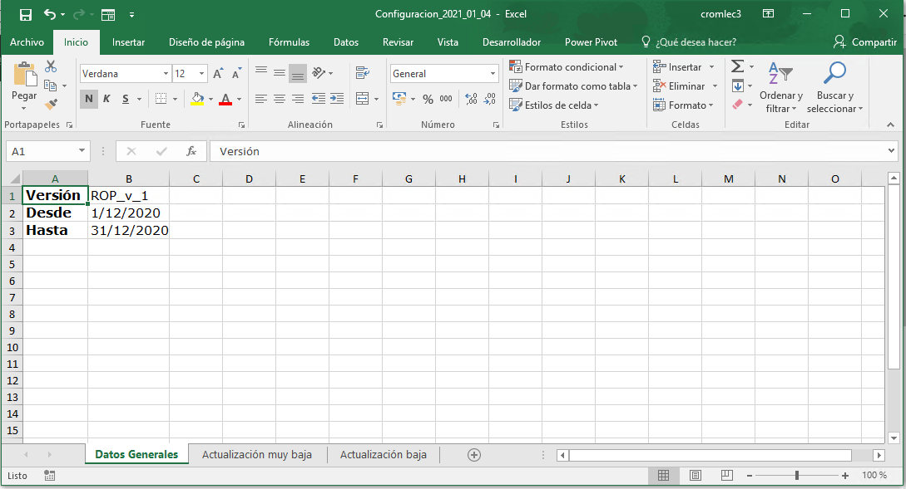

Se genera un único fichero Excel que contiene una hoja Datos generales donde se indica el nombre/número de la versión y la fecha desde y hasta que está vigente dicha versión. Estos datos deberán cambiarse para generar el fichero que se subirá para generar la nueva versión. Además se generará una hoja por cada Concepto. Si se ha realizado filtro por concepto sólo se reflejará la información que se ve en pantalla, es decir, con los filtros aplicados.

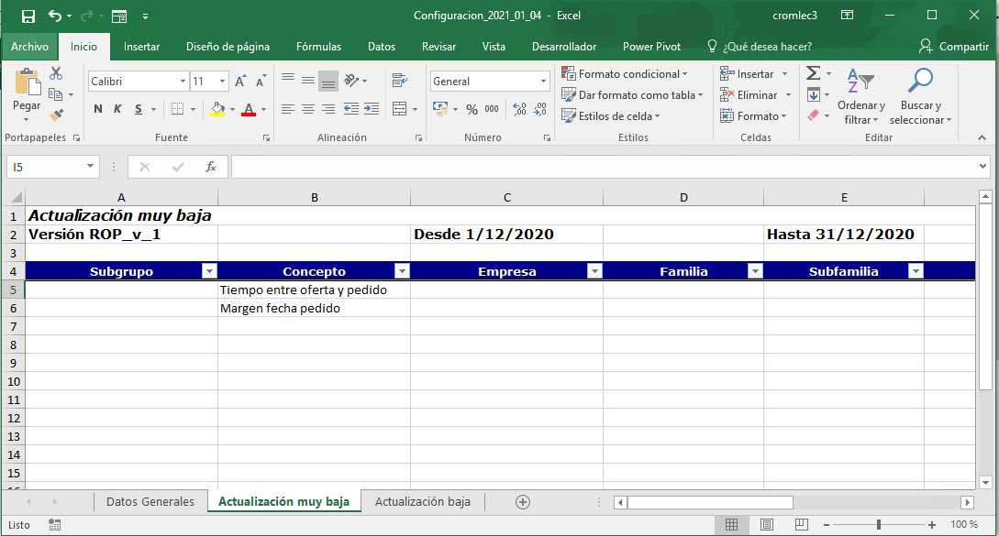

Cuando se ha realizado la exportación del fichero, se visualiza un nuevo botón que permite guardar dicho fichero en el lugar indicado por el usuario o abrirlo en ese momento, se llama al proceso btnAbrirExcel_Click.

Por defecto los ficheros Excel se generan en el directorio del servidor de MANyP \\192.168.254.120\ROP_WS public\ROP_Informe que será accesible a los usuarios, aunque tendrán la opción de guardar el fichero donde consideren.

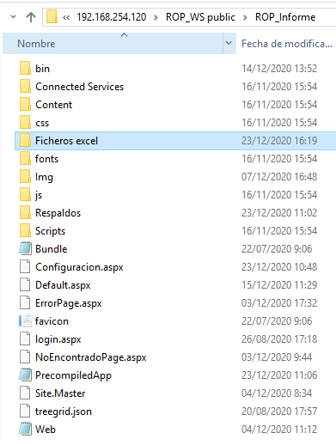

Eliminar versión: permite eliminar versiones a futuro y versiones de prueba, llamando a btnEliminar_Click y al procedimiento almacenado sp_ROP_ConfiguracionEliminar, con el valor seleccionado en el desplegable (lleno con el procedimiento sp_ROP_ConfiguracionVersionEliminarConsulta).

Pasar operativo: permite pasar una versión de prueba a una versión operativa, llamando a btnReal_Click (falta terminar de definir).

Importar excel: permite subir una versión tanto de prueba como real desde un fichero de Excel, llamando a btnSubirExcel_Click, seleccionando previamente el fichero mediante el botón Seleccionar (falta terminar de definir).

Pestaña GFV: permite definir los parámetros de uso del informe del ROP que no deben definir una nueva versión con el cambio de cualquiera de ellos. La tabla que se utiliza es ConfiguracionGeneral y en el código referir al aparato: #region ConfiguracionGeneral.

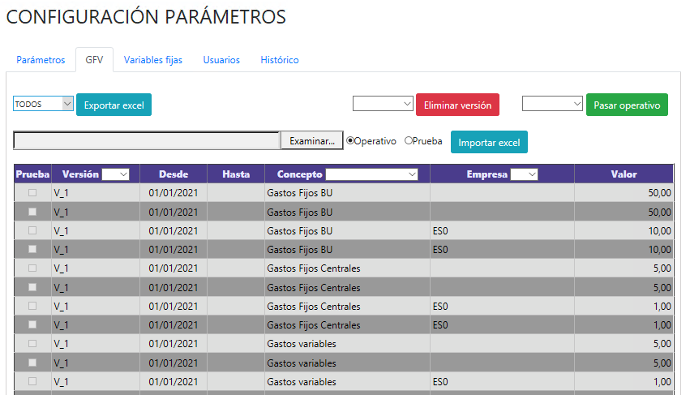

Las funcionalidades de esta pestaña son:

Carga de valores: proceso rellenarGridGeneral, llama al procedimiento sp_ROP_ConfiguracionGeneralConsulta.

Filtro por versión: proceso rellenarFiltroVersionGeneral, se llena el despegable llamando al procedimiento sp_ROP_ConfiguracionGeneralVersionConsulta. Cuando se selecciona algún valor del desplegable se ejecuta el código del proceso CambioFiltroVersionGeneral.

Filtro por concepto: proceso rellenarFiltroConceptoGeneral, se llena el despegable llamando al procedimiento sp_ROP_ConfiguracionGeneralConceptoConsulta. Cuando se selecciona algún valor del desplegable se ejecuta el código del proceso CambioFiltroConceptoGeneral.

Filtro por empresa: proceso rellenarFiltroEmpresaGeneral, se llena el despegable llamando al procedimiento sp_ROP_ConfiguracionGeneralEmpresaConsulta. Cuando se selecciona algún valor del desplegable se ejecuta el código del proceso CambioFiltroEmpresaGeneral.

Exportar a Excel: permite enviar a un Excel los valores visualizados en la pantalla, llama al proceso btnExportarGeneral_Click y exportarExcelGeneral.

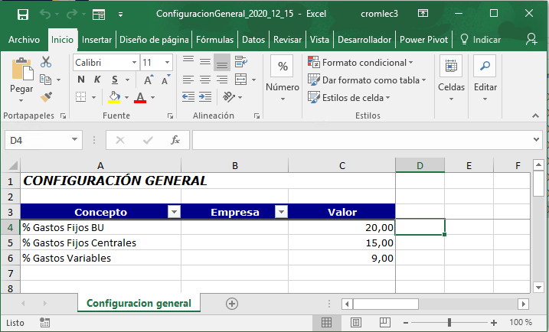

Cuando se ha realizado la exportación del fichero, se visualiza un nuevo botón que permite guardar dicho fichero en el lugar indicado por el usuario o abrirlo en ese momento, se llama al proceso btnAbrirExcelGeneral_Click.

Por defecto los ficheros Excel se generan en el directorio del servidor de MANyP \\192.168.254.120\ROP_WS public\ROP_Informe que será accesible a los usuarios, aunque tendrán la opción de guardar el fichero donde consideren.



Examinar / Importar Excel: permite seleccionar el fichero Excel que se desea importar a la BD, es el mismo fichero Excel generado en el proceso anterior, con los cambios necesarios en los valores. Llama al proceso btnSubirExcelGeneral_Click que realiza las validaciones necesarias para procesar un fichero válido.

Eliminar versión: permite eliminar versiones a futuro y versiones de prueba, llamando a btnEliminarGeneral_Click y al procedimiento almacenado sp_ROP_ConfiguracionGeneralEliminar, con el valor seleccionado en el desplegable (lleno con el procedimiento sp_ROP_ConfiguracionGeneralVersionEliminarConsulta).

Pasar operativo: permite pasar una versión de prueba a una versión operativa, llamando a btnRealGeneral_Click (falta terminar de definir).

Importar excel: permite subir una versión tanto de prueba como real desde un fichero de Excel, llamando a btnSubirExcelGeneral_Click, seleccionando previamente el fichero mediante el botón Seleccionar (falta terminar de definir).

Pestaña variables fijas: permite definir valores que no dependen de versiones, ni otros conceptos diferenciadores.

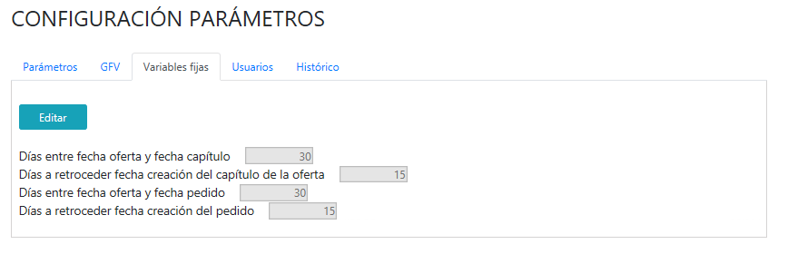

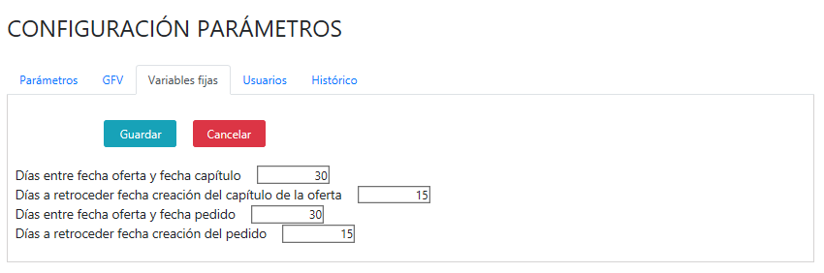

Funcionalidades:

Carga de valores: proceso rellenarDatosFijos, llama al procedimiento sp_ROP_ConfiguracionFijaConsulta.

Editar: establece la pantalla en modo edición para poder modificar los datos mostrados en la misma (btnEditarFijo_Click).

Guardar: ejecuta la funcionalidad btnGuardarFijo_Click llamando al procedimiento almacenado sp_ROP_ConfiguracionFijaActualizar.

Cancelar: establece la pantalla en modo no edición, sin guardar cualquier cambio realizado y volviendo a mostrar los datos originales (btnCancelarFijo_Click).

Pestaña usuarios: permite definir los usuarios con acceso al apartado de configuración, y definir qué usuarios tienen permisos de sólo lectura o de lectura-escritura. La tabla que se utiliza es: ConfiguraciónUsuarios, en el código referir al aparato: #region Usuarios.

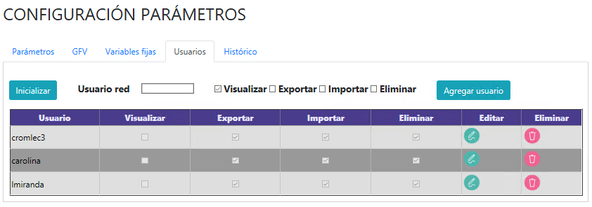

Las funcionalidades de esta pestaña son:

Carga de valores: proceso rellenarGridUsuarios, llama al procedimiento sp_ROP_ConfiguracionUsuarioConsulta.

Inicializar: permite limpiar los datos mostrados en los campos txtUsuarioRed y chkLecturaEscritura. Llama el proceso btnLimpiarUsuario_Click.

Agregar usuario: permite dar de alta un nuevo usuario. Se llama al proceso btnAgregarUsuario_Click y este al procedimiento almacenado sp_ROP_ConfiguracionUsuarioAgregar. El proceso valida que se haya incluido un valor en el campo usuario (no valida que ese valor sea correcto), en caso contrario muestra un mensaje por pantalla indicando que no se salvarán los datos.

Si el check de Visualizar está marcado el usuario solo podrá visualizar los datos de configuración, si no está marcado y se da de alta el usuario este visualizar y editar los datos de configuración. Esta comprobación se realiza al entra en el apartado de Configuración en el proceso validarAccionUsuario que llama al procedimiento sp_ROP_ConfiguracionUsuarioConsulta. El resto de los checks maneja las acciones que se permitirán en el apartado de Configuración.

Usuarios que no estén presentes en este apartado tendrán acceso al informe ROP pero no al apartado de Configuración (ni siquiera aparecerá la opción en el menú). Esta comprobación se realiza en el Site.Master en el proceso validarUsuario que llama al procedimiento sp_ROP_ConfiguracionUsuarioConsulta.

Editar: permite editar los campos Visualizar, Exportar, Importar y Eliminar, en caso de aceptar los cambios realizados en la edición, se realizará la llamada al proceso grvUsuarios_RowUpdating que usa el procedimiento almacenado sp_ROP_ConfiguracionUsuarioActualizar.

Eliminar valores: permite eliminar entradas de la tabla ConfiguracionUsuarios, mediante llamada al proceso grvUsuarios_RowDeleting que usa el procedimiento almacenado sp_ROP_ConfiguracionUsuarioEliminar.

Pestaña Histórico: permite visualizar las distintas versiones existentes tanto de parámetros como GFV, indicando el tipo, versión, fechas desde-hasta, fecha-hora y usuario que realizó el registro de la versión y observaciones que generalmente indicarán cuando una versión de prueba se pasó a una versión real.

En el caso de los parámetros el grid se rellena haciendo una llamada al procedimiento sp_ROP_ConfiguracionHistorico, en caso de GFV haciendo una llamada al procedimiento sp_ROP_ConfiguracionGeneralHistorico.

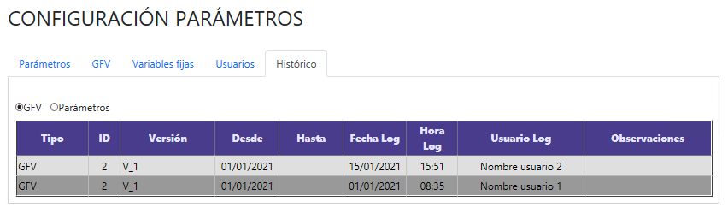

* **Página Informe ROP (default.aspx)**

Los procedimientos utilizados en esta sección se realizan mediante conexión al servidor de BD de ax2012-bi.alsina.red y se utilizan los diversos *webs services* programados desde Axapta.

Los *webs services* se incluyen mediante la opción de Agregar referencia de servicio, se debe estar conectado a la red de Alsina para poder incluirlo, se coloca el *path* del *web service* que hayan proporcionado desde Axapta y se coloca un nombre de referencia que sea explicativo de lo que contiene dicho *web service*.

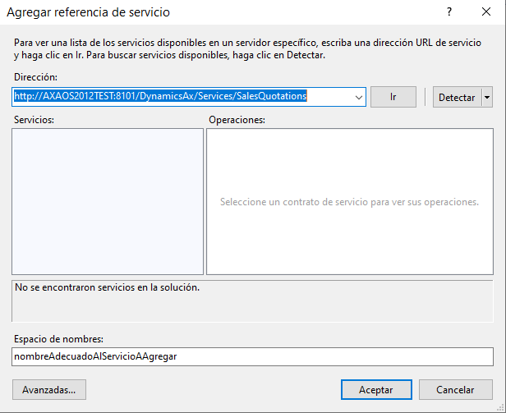

Una vez incluida la referencia, se debe acceder al fichero web.config al apartado de <system.serviceModel> e incluir la etiqueta maxReceivedMessageSize="2147483647" en el servicio recién incorporado.

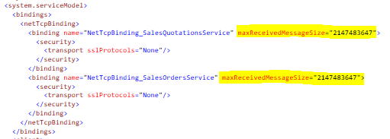

**IMPORTANTE:** Para efectos del desarrollo todos los *webs services* apuntan hacia la plataforma de pruebas, en el momento en que se pase a entorno real, se deberán actualizar todos para apuntar al espacio de datos reales.

Todos los usuarios de la red Alsina tendrán acceso a este apartado.

Al iniciar la página muestra el aspecto de la imagen. Se rellenan los desplegables de Concepto y de Empresa (por ahora desde código). Se inicializan los valores por defecto de la pantalla (todo en blanco, y el informe mostrando los conceptos por defecto).

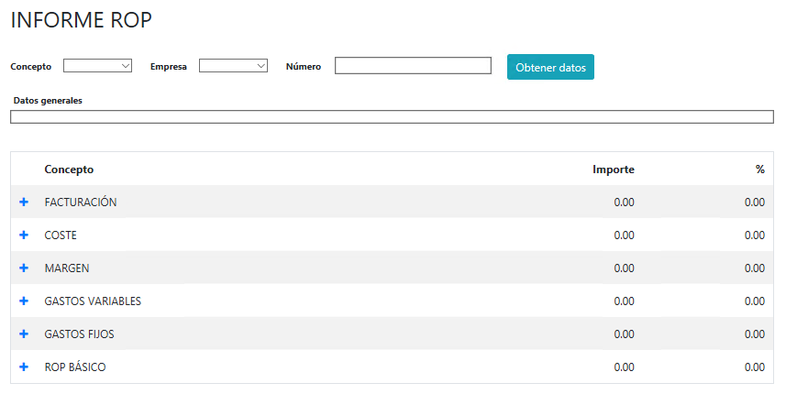

La tabla se visualiza mediante una estructura json para hacer más fácil su armado por código, se ha creado una estructura básica y las estructuras de hijos posibles que se concatenarán en cada caso según sea necesario, además se ha creado dicha estructura inicial con unos valores base que serán reemplazados en cada caso por los valores reales. El proceso armarJson realiza el armado final de la estructura con los valores que se han creado en el proceso pintarDatos. Los colores de cada apartado se definen en la estructura base indicando el valor adecuado en la etiqueta: colorEncabezado.

Botón Obtener datos (btnBuscarInformacion_Click): dependiendo del concepto definido en el desplegable llamará al proceso adecuado para atender el cálculo deseado.

* + Cálculo de ofertas: utiliza el *web service:*

<http://AXAOS2012TEST:8101/DynamicsAx/Services/SalesQuotations>

Y se siguen los siguientes pasos:

* + - Se recuperan los datos de configuración diasDiferencia y diasRestar que se utilizarán para calcular la fecha base para obtener el PS, mediante el procedimiento sp_ROP_ConfiguracionFijaConsulta.
    - Se inicializan todas las variables necesarias para realizar los cálculos y armar el árbol del informe.
    - Se conecta con el web service indicando las credenciales: dominio, usuario y contraseña (por ahora, está utilizando los datos de cromlec3).
    - Se filtra por la empresa y el número de oferta indicados en pantalla.
    - Accede al apartado SalesQuotationMasterTable para recuperar los datos generales de la oferta, en este caso se accede al identifiador (QuotationId), el nombre (QuotationName), la moneda (CurrencyCode) y la delegación (Delegation).
    - Obtenido el dato de la delegación se ejecuta el procedimiento almacenado ROP_DatosConfiguracionGeneral, y se recuperan los datos de la configuración relativos a los gastos fijos y variables.
    - Se accede al apartado SalesQuotationTable que permitirá recorrer los capítulos.
    - Para cada capítulo se accede al apartado SalesQuotationLine que permite recorrer todos los artículos de cada uno de los capítulos.
    - Se recorren los capítulos-líneas para recuperar todos los productos que contiene la oferta para realizar el cálculo de la fecha base para el PS (ver apartado Cálculo fecha base) y llamar al proceso localizarPrecios (ver abajo) con los datos de la empresa, la delegación, las fechas base calculadas y la lista de los artículos. Esta información se guarda en un dataTable que permitirá hacer búsquedas, se realiza de esta manera para minimizar el número de consultas hacia el SQL para recuperar el precio de cada artículo.
    - Por cada capítulo se recupera el precioCoste para cada artículo del dataTable creado en el punto anterior, y se recuperan los datos de configuración para taxímetros y coste superficie mediante la llamada al procedimiento almacenado ROP_DatosConfiguracion. Para aplicar el cálculo del taxímetro ver apartado Calculo taxímetro más abajo.

Se realizan los siguientes cálculos (y se realizan totales por apartado y total general), discriminando por Venta o Alquiler según el campo SalesQuotationTable.SalesRental:

* + - * Importe venta: se discrimina por tipo de producto (Producto o Servicio) SalesQuotationLine.LineAmount
      * Gastos variables: SalesQuotationLine.LineAmount * gastosVariablesVenta
      * Gastos fijos BU: SalesQuotationLine.LineAmount * gastosFijosBUVenta
      * Gastos fijos centrales: SalesQuotationLine.LineAmount * gastosFijosCentralesVenta
      * Coste venta: SalesQuotationLine.QtyOrdered * precioCoste
      * Margen venta = Importe venta – Coste venta
      * Importe alquiler: SalesQuotationLine.SalesQty * SalesQuotationLine.EurDia * SalesQuotationLine.DuracionEstimada
      * Gastos variables alquiler: SalesQuotationLine.SalesQty * SalesQuotationLine.EurDia * SalesQuotationLine.DuracionEstimada * gastosVariablesVenta
      * Gastos fijos BU alquiler: SalesQuotationLine.SalesQty * SalesQuotationLine.EurDia * SalesQuotationLine.DuracionEstimada * gastosFijosBUVenta
      * Gastos fijos centrales alquiler: SalesQuotationLine.SalesQty * SalesQuotationLine.EurDia * SalesQuotationLine.DuracionEstimada * gastosFijosCentralesVenta
      * Importe coste taxímetro consumible: (SalesQuotationLine.SalesQty * precioTaximetroConsumible * taximetroConsumible * SalesQuotationLine.DuracionEstimada) / 30
      * Importe coste taxímetro no consumible: (SalesQuotationLine.SalesQty * precioTaximetroNoConsumible * taximetroNoConsumible * SalesQuotationLine.DuracionEstimada) / 30
      * Margen alquiler = Importe alquiler – Importe coste taxímetro consumible - Importe coste taxímetro no consumible

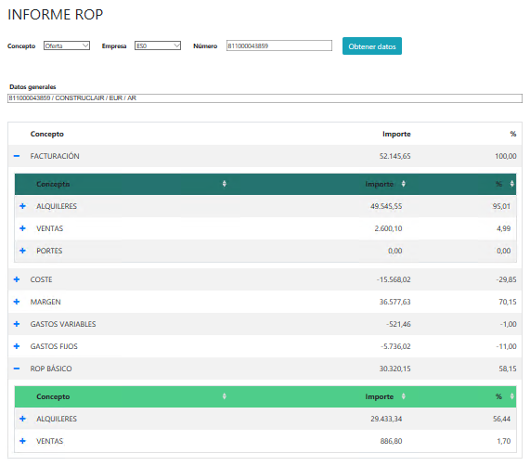

* + Cálculo de pedidos: utiliza el *web service:*

<http://AXAOS2012TEST:8101/DynamicsAx/Services/SalesOrders>

Y se siguen los siguientes pasos:

* + - Se recuperan los datos de configuración diasDiferencia y diasRestar que se utilizarán para calcular la fecha base para obtener el PS, mediante el procedimiento sp_ROP_ConfiguracionFijaConsulta.
    - Se inicializan todas las variables necesarias para realizar los cálculos y armar el árbol del informe.
    - Se conecta con el web service indicando las credenciales: dominio, usuario y contraseña (por ahora, está utilizando los datos de cromlec3).
    - Se filtra por la empresa y el número de pedido indicados en pantalla.
    - Accede al apartado SalesOrdersServiceClient para recuperar los datos generales de la oferta, en este caso se accede al identifiador (SalesId), el nombre (SalesName), la moneda (CurrencyCode) y la delegación (Delegation).
    - Obtenido el dato de la delegación se ejecuta el procedimiento almacenado ROP_DatosConfiguracionGeneral, y se recuperan los datos de la configuración relativos a los gastos fijos y variables.
    - Se accede al apartado SalesLine que permitirá recorrer las líneas.
    - Se recorren los capítulos-líneas para recuperar todos los productos que contiene la oferta para realizar el cálculo de la fecha base para el PS (ver apartado Cálculo fecha base) y llamar al proceso localizarPrecios (ver abajo) con los datos de la empresa, la delegación, las fechas base calculadas y la lista de los artículos. Esta información se guarda en un dataTable que permitirá hacer búsquedas, se realiza de esta manera para minimizar el número de consultas hacia el SQL para recuperar el precio de cada artículo.
    - Por cada capítulo se recupera el precioCoste para cada artículo del dataTable creado en el punto anterior, y se recuperan los datos de configuración para taxímetros y coste superficie mediante la llamada al procedimiento almacenado ROP_DatosConfiguracion. Para aplicar el cálculo del taxímetro ver apartado Calculo taxímetro más abajo.

Se realizan los siguientes cálculos (y se realizan totales por apartado y total general), discriminando por Venta o Alquiler según los campos AxdEnum_SalesType.Sales y AxdEnum_SalesType.Alquiler.

* Importe venta: se discrimina por tipo de producto (Producto o Servicio) SalesQuotationTable.LineAmount
  + - * Gastos variables: SalesQuotationTable.LineAmount * gastosVariablesVenta
      * Gastos fijos BU: SalesQuotationTable.LineAmount * gastosFijosBUVenta
      * Gastos fijos centrales: SalesQuotationTable.LineAmount * gastosFijosCentralesVenta
      * Coste venta: SalesQuotationTable.QtyOrdered * precioCoste
      * Margen venta = Importe venta – Coste venta
      * Importe alquiler: SalesQuotationTable.SalesQty * SalesQuotationTable.EurDia * SalesQuotationTable.DuracionEstimada
      * Gastos variables alquiler: SalesQuotationTable.SalesQty * SalesQuotationTable.EurDia * SalesQuotationTable.DuracionEstimada * gastosVariablesVenta
      * Gastos fijos BU alquiler: SalesQuotationTable.SalesQty * SalesQuotationTable.EurDia * SalesQuotationTable.DuracionEstimada * gastosFijosBUVenta
      * Gastos fijos centrales alquiler: SalesQuotationTable.SalesQty * SalesQuotationTable.EurDia * SalesQuotationTable.DuracionEstimada * gastosFijosCentralesVenta
      * Importe coste taxímetro consumible: (SalesQuotationTable.SalesQty * precioTaximetroConsumible * taximetroConsumible * SalesQuotationTable.DuracionEstimada) / 30
      * Importe coste taxímetro no consumible: (SalesQuotationTable.SalesQty * precioTaximetroNoConsumible * taximetroNoConsumible * SalesQuotationTable.DuracionEstimada) / 30
      * Margen alquiler = Importe alquiler – Importe coste taxímetro consumible - Importe coste taxímetro no consumible

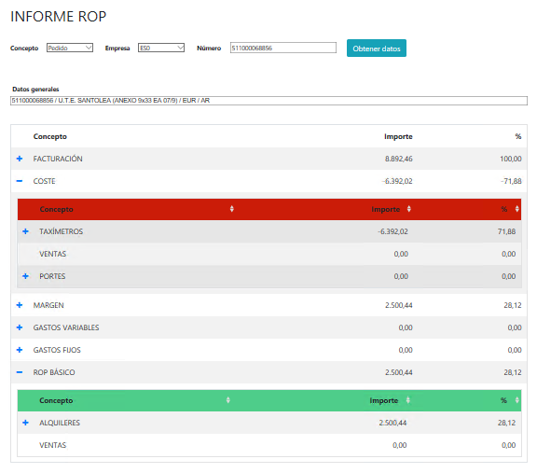

Localizar precios: conecta con el servidor SQL ax2012-bi.alsina.red y con el procedimiento ROP_BI_PreciosArticulos al que se le pasa la empresa, la delegación y la lista de fechas-artículos y retorno un dataTable con los datos de precios recuperados.

Calculo fecha base:

**Ofertas:** ¿La oferta está asociada a una ficha?

SI: Fecha base = Fecha base ficha

Consultar tabla BaseDateItemObra

NO: ¿Existe cabecera de oferta? (RefQuotationMaster)

NO: Fecha base = Fecha creación capitulo

SI: ¿fecha creación capítulo > p1 días fecha creación cabecera?

NO: fecha base = fecha creación capitulo

SI: fecha base = fecha creación capitulo – p2 días

**Pedidos:** ¿El pedido está asociado a una ficha?

SI: Fecha base = Fecha base ficha

Consultar tabla BaseDateItemObra

NO: ¿El pedido proviene de una oferta?

NO: Fecha base = Fecha creación pedido

SI: ¿fecha creación pedido > p3 días fecha creación cabecera oferta?

NO: fecha base = fecha creación cabecera oferta

SI: fecha base = fecha creación capitulo – p4 días

PARAMETROS (configuración fija)

p1: tiempo máximo entre fecha creación cabecera oferta y fecha creación capitulo. 30

p2: tiempo a retroceder fecha creación capitulo para determinar fecha base oferta. 15

p3: tiempo máximo entre fecha creación cabecera oferta y fecha creación pedido. 30

p4: tiempo a retroceder fecha creación pedido para determinar fecha base pedido. 15

Cálculo taxímetro:

Para cada artículo (lo que calculamos aquí es el taxímetro diario)

* Buscar si se encuentra en la tabla de **Taxímetro Consumible**  
  Se puede encontrar por Familia, Subfamilia o Artículo

**NO**

* + - **Taxímetro Consumible (TC) = 0**
    - **Taxímetro No Consumible (TNC)** 
      * Buscar el artículo en la tabla de **Taxímetro No Consumible**  
        TODOS los artículos deben estar en la tabla de TC o en la de TNC, o en ambas
        + Rescatar % de amortización No Consumible (%AmNC)
      * Precio Standard del artículo en la fecha base (PS)
      * **TNC = PS * %AmNC / 30**  
        *NOTA: En el actual ROP los 30 días son un parámetro, quizás informarlo también como un parámetro. Se me ocurre que puede servir para subir/bajar el coste de amortización de una forma rápida sin tener que tocar los % de amortización.*

**SI**

* + - Confirmar que el articulo tiene TC mirando el campo MetersInvoicing en la tabla XXXXXX (1 tiene TC / 0 no lo tiene)
    - Identificar el valor del campo XXXX (pdte de decidir nombre)
      * XXX = “Total”
        + **Taxímetro No Consumible (TNC) = 0**
        + **Taxímetro Consumible (TC)**

Rescatar % de amortización consumible (%AmC)

Precio Standard del artículo en la fecha base (PS)

**TC = PS * %AmNC / 30**

* + - * XXX = “Superficie”
        + Rescatar dimensiones (largo, ancho) del artículo de la tabla DIM Product

Superficie (Sup) = largo * ancho

* + - * + Rescatar parámetro Coste_Superficie (CS)
        + Precio Standard del artículo en la fecha base (PS)
        + Precio Consumible (PC) = Sup * CS
        + Precio No Consumible (PNC) = PS – PC
        + **Taxímetro No Consumible (TNC)**

Rescatar % de amortización No Consumible (%AmNC)

**TNC = PNC * %AmNC / 30**

* + - * + **Taxímetro Consumible (TC)**

Rescatar % de amortización Consumible (%AmC)

**TC = PC * %AmC / 30**